Лабораторная работа №4

Основы интерфейса взаимодействия пользователя с системой Unix на уровне командной строки

Норсоян Шушаник Гагиковна

Содержание

# 1 Цель работы

Приобретение практических навыков взаимодействия пользователя с системой по- средством командной строки

# 2 Задание

1. Определите полное имя вашего домашнего каталога. Далее относительно этого ката- лога будут выполняться последующие упражнения.
2. Выполните следующие действия: 2.1. Перейдите в каталог /tmp. 2.2. Выведите на экран содержимое каталога /tmp. Для этого используйте команду ls с различными опциями. Поясните разницу в выводимой на экран информации. 2.3. Определите, есть ли в каталоге /var/spool подкаталог с именем cron? 2.4. Перейдите в Ваш домашний каталог и выведите на экран его содержимое. Опре- делите, кто является владельцем файлов и подкаталогов?
3. Выполните следующие действия: 3.1. В домашнем каталоге создайте новый каталог с именем newdir. 3.2. В каталоге ~/newdir создайте новый каталог с именем morefun. 3.3. В домашнем каталоге создайте одной командой три новых каталога с именами letters, memos, misk. Затем удалите эти каталоги одной командой. 3.4. Попробуйте удалить ранее созданный каталог ~/newdir командой rm. Проверьте, был ли каталог удалён. 3.5. Удалите каталог ~/newdir/morefun из домашнего каталога. Проверьте, был ли каталог удалён.
4. С помощью команды man определите, какую опцию команды ls нужно использо- вать для просмотра содержимое не только указанного каталога, но и подкаталогов, входящих в него.
5. С помощью команды man определите набор опций команды ls, позволяющий отсорти- ровать по времени последнего изменения выводимый список содержимого каталога с развёрнутым описанием файлов.
6. Используйте команду man для просмотра описания следующих команд: cd, pwd, mkdir, rmdir, rm. Поясните основные опции этих команд.
7. Используя информацию, полученную при помощи команды history, выполните мо- дификацию и исполнение нескольких команд из буфера команд.

# 3 Теоретическое введение

Здесь описываются теоретические аспекты, связанные с выполнением работы.

Например, в табл. 1 приведено краткое описание стандартных каталогов Unix.

Table 1: Описание некоторых каталогов файловой системы GNU Linux

| Имя каталога | Описание каталога |
| --- | --- |
| / | Корневая директория, содержащая всю файловую |
| /bin | Основные системные утилиты, необходимые как в однопользовательском режиме, так и при обычной работе всем пользователям |
| /etc | Общесистемные конфигурационные файлы и файлы конфигурации установленных программ |
| /home | Содержит домашние директории пользователей, которые, в свою очередь, содержат персональные настройки и данные пользователя |
| /media | Точки монтирования для сменных носителей |
| /root | Домашняя директория пользователя root |
| /tmp | Временные файлы |
| /usr | Вторичная иерархия для данных пользователя |

Более подробно об Unix см. в [1–6].

# 4 Выполнение лабораторной работы

1. Определяю полное имя домашнего каталога и перехожу в каталог /tmp и вывожу его содержимое двумя способами



Вывожу на экран каталоги с помощью команды ls

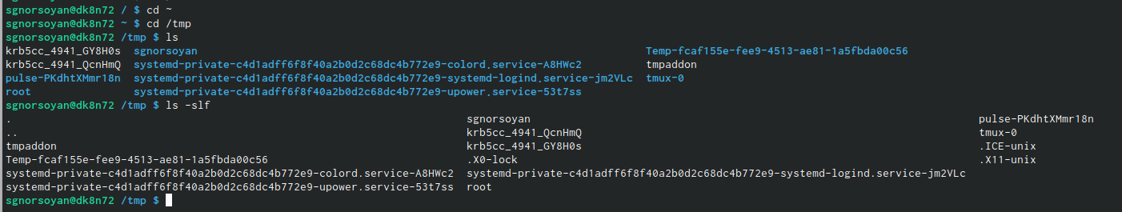

Вывожу на экран каталоги с помощью команды ls

1. Определяю, есть ли в каталоге /var/spool подкаталог с именем cron и перехожу в домашний каталог и вывожу содержимое и определяю кто владелец далее в домашнем каталоге создаю новый каталог newdir, а в нём новый каталог morefun. Далее создаю одной командой три новых каталога letters,memos,misk и удалю одной командой

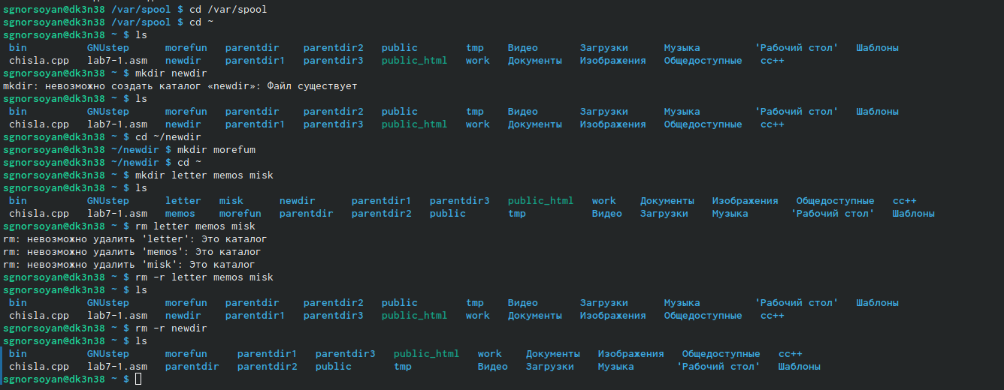

Создаю каталоги и удаляю некоторые

1. С помощью команды man определяю опции команды ls, cd, pwd, mkdir, rmdir, rm. Разница в выводимой на экран информации: Команда ls выводит содержимое каталога. Команда ls -l выводит подробный список, в котором будет отображаться владелец, группа, дата создания, размер и другие параметры. Команда lsF показывает тип объекта.
2. команды man

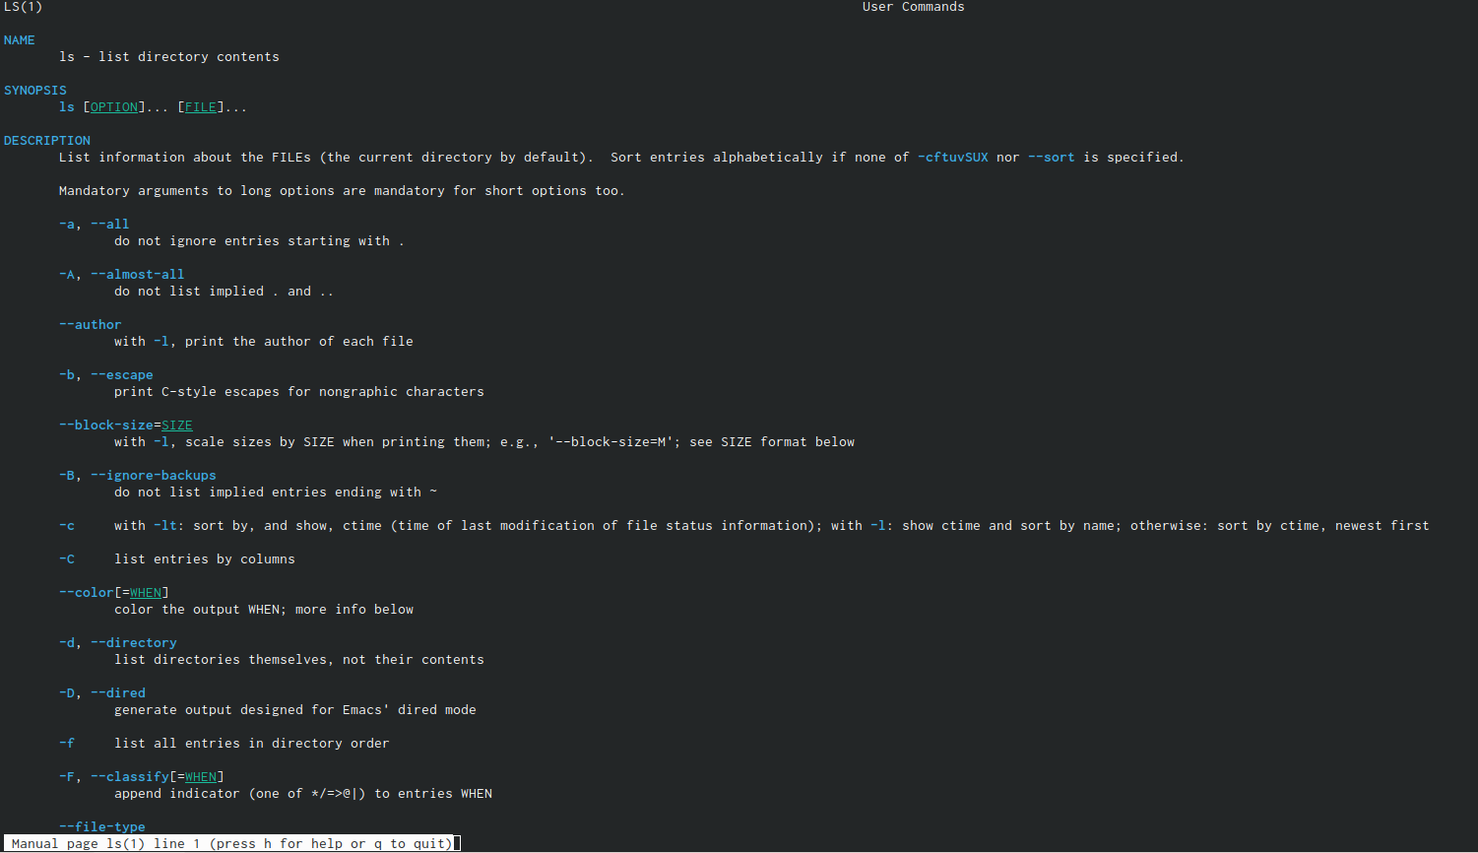

команда man ls

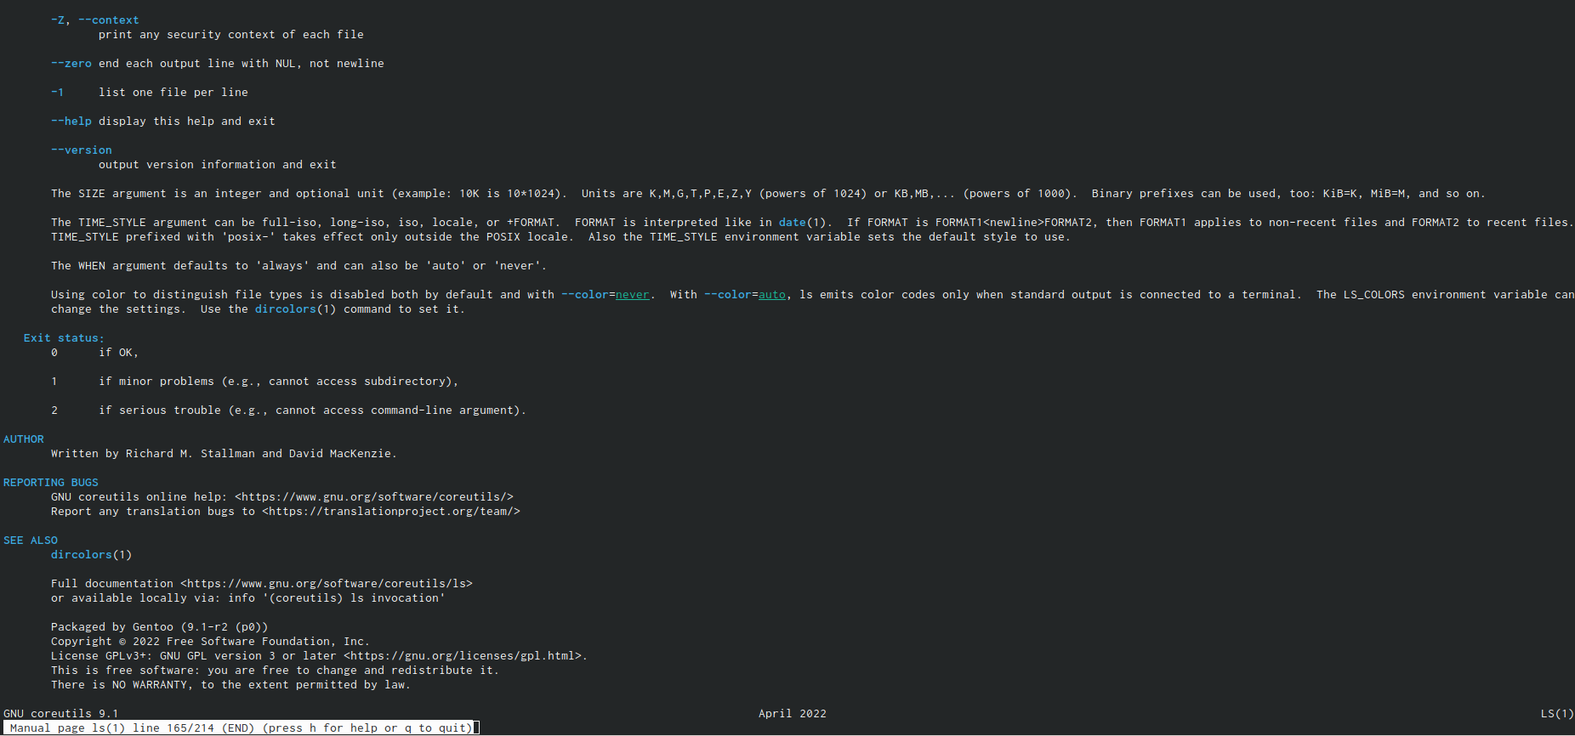

команда man ls

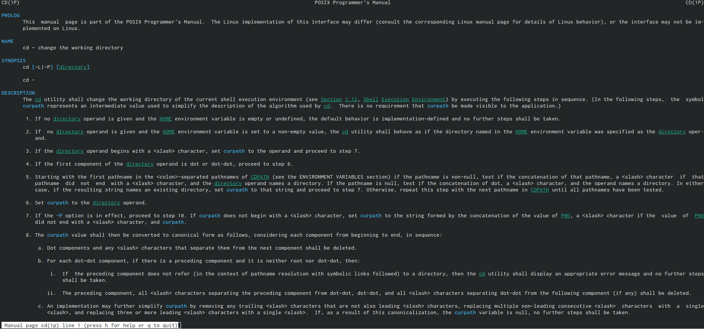

команда man cd

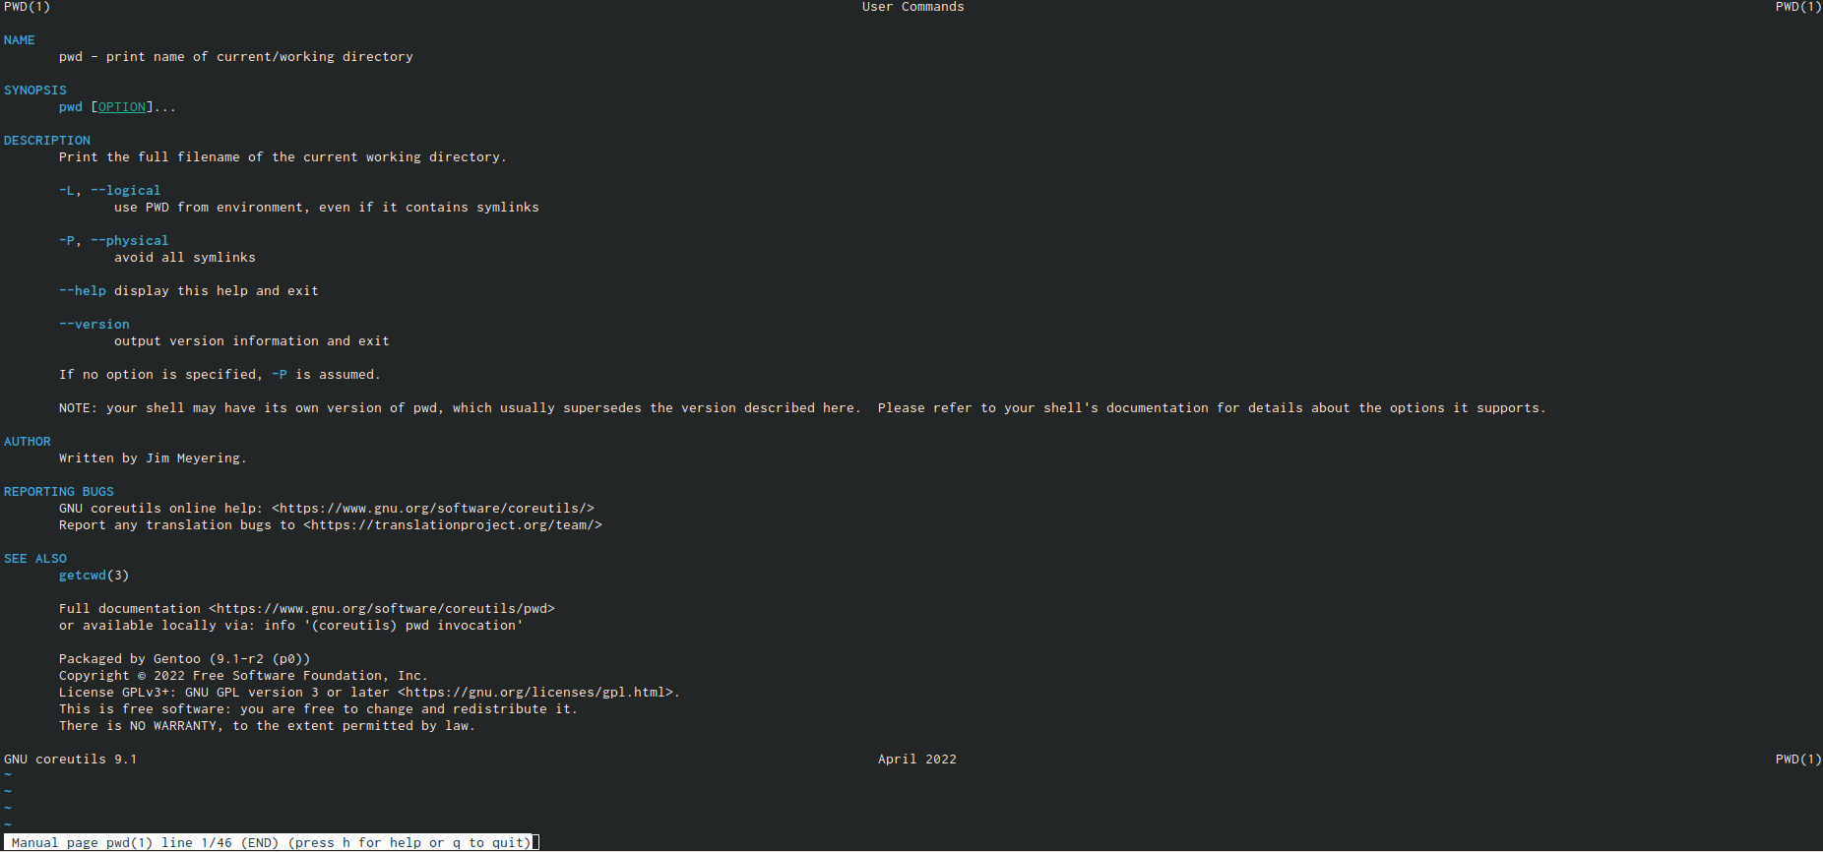

команда man pwd

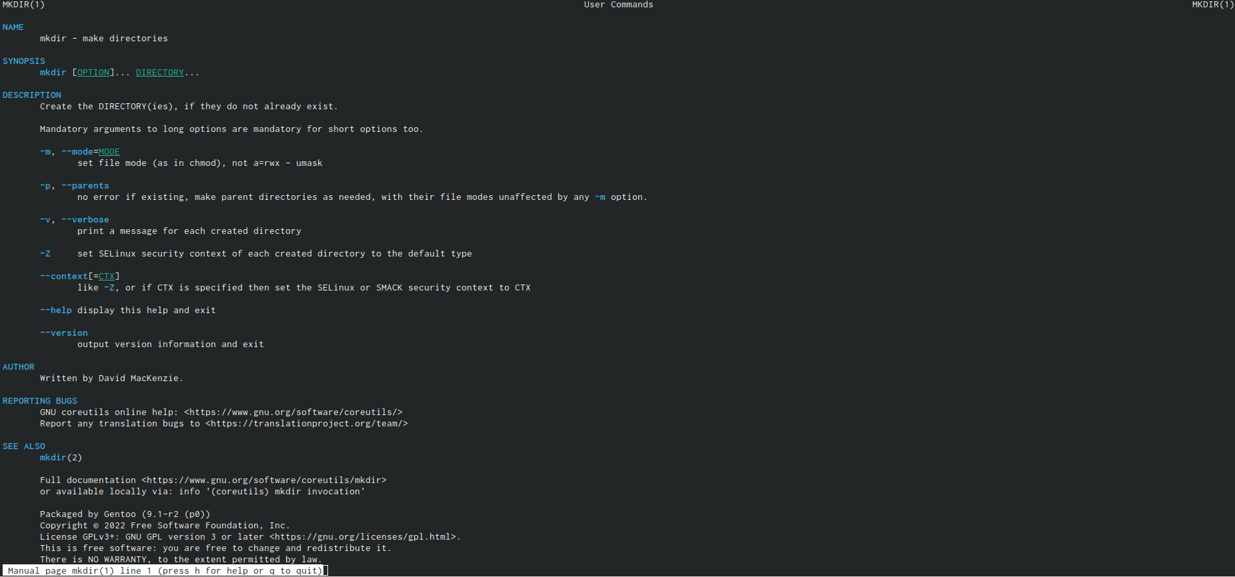

команда man mkdir

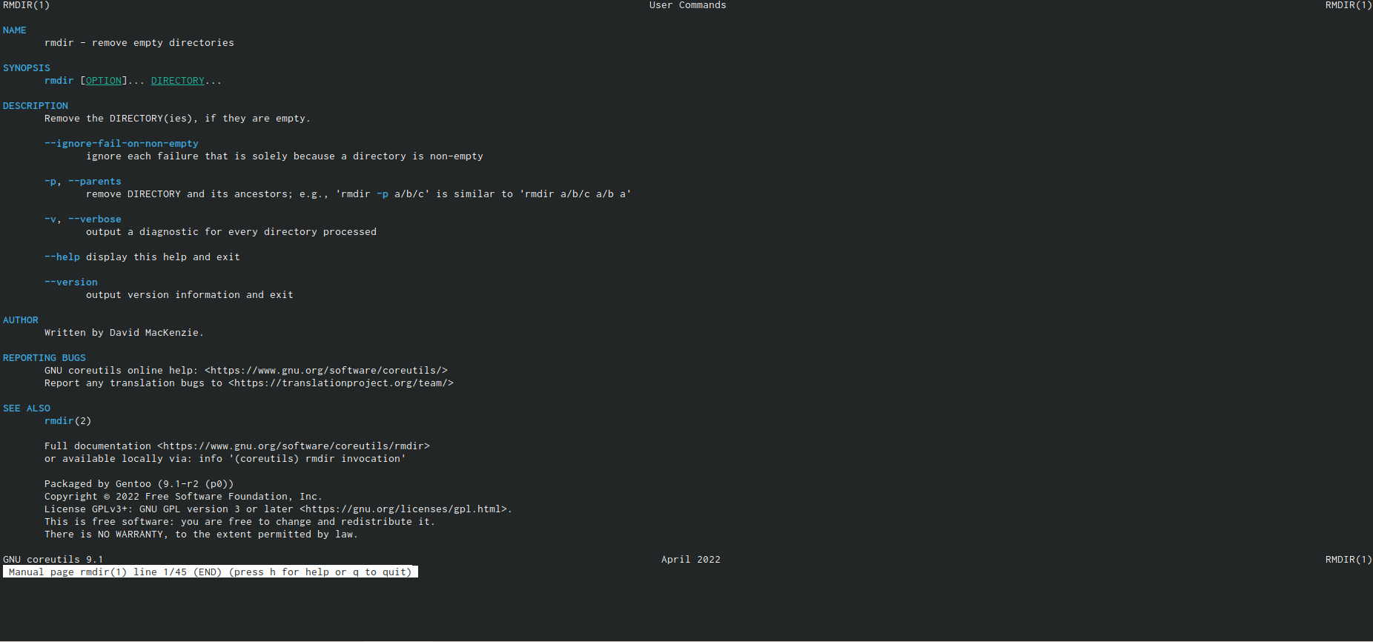

команда man rmdir

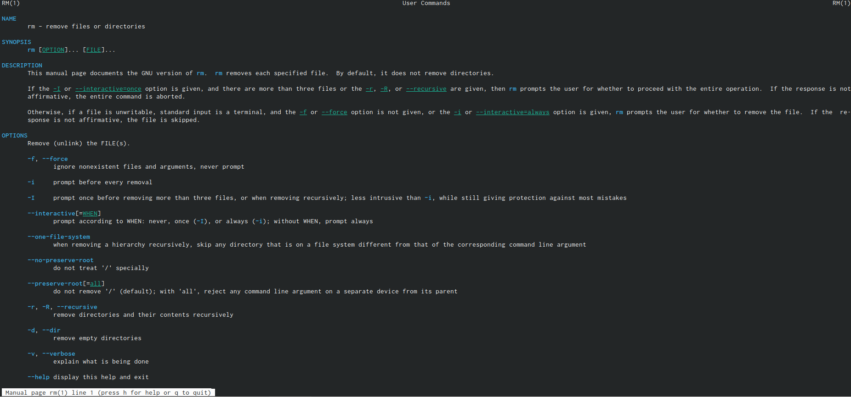

команда man rm

1. Основные опции этих команд: cd – команда перемещения по файловой системе. pwd – команда показывающая директорию, в которой находится пользователь. mkdir – команда, создающая новую директорию. rmdir – команда, удаляющая файлы, которые должны быть пустыми. rm - команда, удаляющая файлы или целые деревья каталогов. Используя информацию, полученную при помощи команды history, выполнила модификацию и исполнение нескольких команд из буфера команд. Команда histor

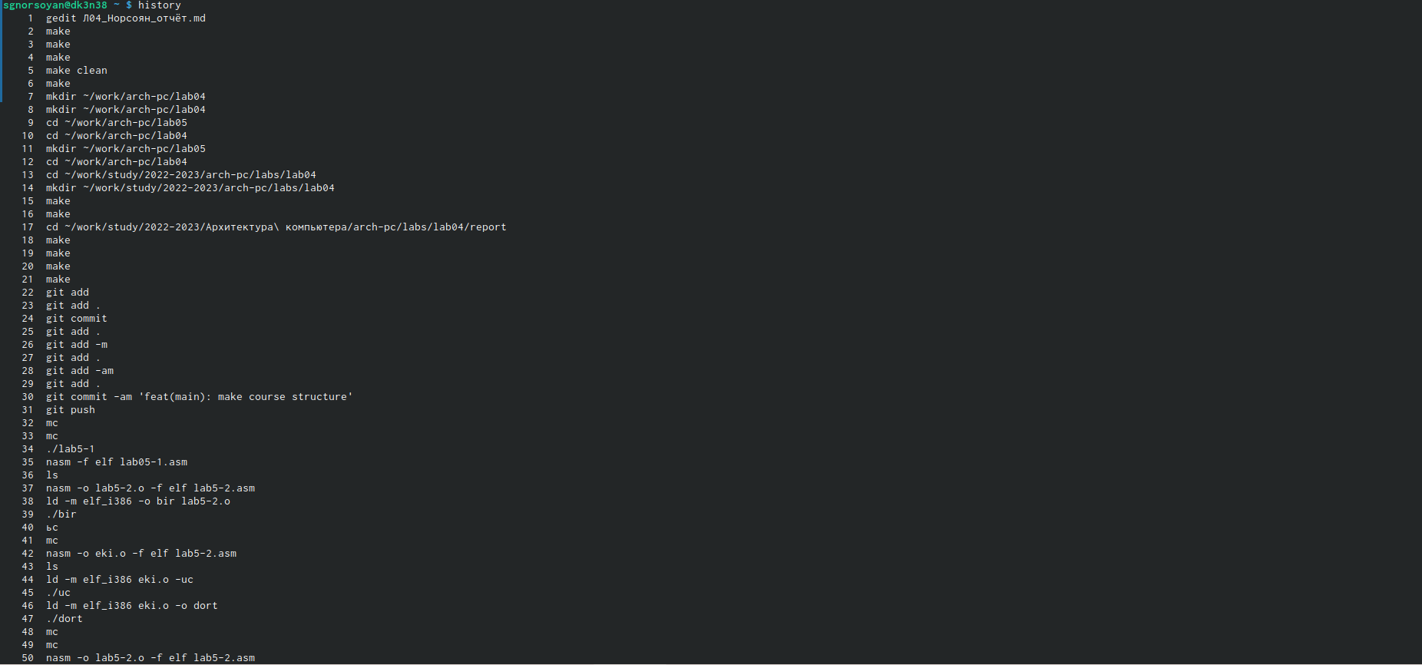

команда history

# 5 Выводы

Мы приобрели практические навыки взаимодействия пользователя с системой посредством командной строки.

#Контрольные вопросы

1. Что такое командная строка?
2. При помощи какой команды можно определить абсолютный путь текущего каталога? Приведите пример.
3. При помощи какой команды и каких опций можно определить только тип файлов и их имена в текущем каталоге? Приведите примеры.
4. Каким образом отобразить информацию о скрытых файлах? Приведите примеры.
5. При помощи каких команд можно удалить файл и каталог? Можно ли это сделать одной и той же командой? Приведите примеры.
6. Каким образом можно вывести информацию о последних выполненных пользовате- лем командах? работы?
7. Как воспользоваться историей команд для их модифицированного выполнения? При- ведите примеры.
8. Приведите примеры запуска нескольких команд в одной строке.
9. Дайте определение и приведите примера символов экранирования.
10. Охарактеризуйте вывод информации на экран после выполнения команды ls с опцией
11. Что такое относительный путь к файлу? Приведите примеры использования относи- тельного и абсолютного пути при выполнении какой-либо команды.
12. Как получить информацию об интересующей вас команде?
13. Какая клавиша или комбинация клавиш служит для автоматического дополнения вводимых команд?

#Ответы на контрольные вопросы

1. Интерфейс командной строки - управление программами с помощью команд. Команды состоят из букв, цифр, символов, набираются построчно, выполняются после нажатия клавиши Enter. Основной инструмент здесь клавиатура. Данный интерфейс встроен в ядро системы, он будет доступен, даже если графический ин- терфейс не запустится. Добраться до командной строки можно двумя способами: через консоль или терминал.
2. При помощи команды realpath можно определить абсолютный путь текущего каталога. Например, если вбить realpath var на экран выведется /home//var.
3. При помощи команды ls -F можно определить только тип файлов и их имена в текущем каталоге.
4. Файл (или директория) считается скрытым, если его название начинается с символа точка «.». Например, «.myfile». Обычно такие файлы используются приложениями для хранения настроек, конфигураций и другой информа- ции, которую нужно скрыть от пользователя. Зачастую пользователю требу- ется отредактировать соответствующий конфигурационный скрытый файл, чтобы настроить какую-нибудь программу, и пользователи сталкиваются с тем, что не знают, как их вообще просмотреть. По умолчанию файловые менеджеры обычно не отображают такие файлы. Для просмотра списка файлов в командной строке используется команда ls. Чтобы по команде ls также выводились скрытые файлы, существует опция -a.
5. При помощи команд rm и rmdir можно удалить файл и каталог. Это нельзя 20 сделать одной и той же командой. rmdir используется, чтобы удалить файлы, которые должны быть пустые. rm используется, чтобы удалить непустые файлы или целые деревья каталогов.
6. Определить какие команды выполнил пользователь в сеансе работы можно с помощь команды history.
7. Исправить и запустить на выполнение команду, которую пользователь уже использовал в сеансе работы, можно с помощью команды: !:s// Например, history . . 3 ls -a . . !3:s/a/F ls -F
8. В одной строке можно записать несколько команд. Если требуется выпол- нить последовательно несколько команд, записанный в одной строке, то для этого используется символ точка с запятой. Пример: cd; ls. 9.Экранирование — это способ заключения в кавычки одиночного символа. Экранирующий символ () сообщает интерпретатору, что следующий за ним символ должен восприниматься как обычный символ. Пример: echo “Привет” # Привет echo “Он сказал:”Привет”.” # Он сказал: “Привет”.
9. Если используется опция l в команде ls, то на экран выводится подробный список, в котором будет отображаться владелец, группа, дата создания, размер и другая информация о файлах и каталогах.
10. Относительный путь – это путь к файлу относительно текущей папки. При использовании команды pwd на экран выведется относительный путь теку- щей директории, а при использовании команды realpath на экран выведется абсолютный путь текущей директории.
11. Получить информацию об интересующей вас команде можно с помощью команды man. Например, команда man ls выведет все опции команды ls.
12. Сочетание клавиш Ctrl+C прерывает текущий процесс, запущенный в тер- минале

# Список литературы

1. GNU Bash Manual [Электронный ресурс]. Free Software Foundation, 2016. URL: <https://www.gnu.org/software/bash/manual/>.

2. Newham C. [Learning the bash Shell: Unix Shell Programming](http://www.amazon.com/Learning-bash-Shell-Programming-Nutshell/dp/0596009658). O’Reilly Media, 2005. 354 с.

3. Zarrelli G. Mastering Bash. Packt Publishing, 2017. 502 с.

4. Robbins A. [Bash Pocket Reference](https://www.ncbi.nlm.nih.gov/pubmed/25246403). O’Reilly Media, 2016. 156 с.

5. Таненбаум Э. Архитектура компьютера. 6-е изд. СПб.: Питер, 2013. 874 с.

6. Таненбаум Э., Бос Х. Современные операционные системы. 4-е изд. СПб.: Питер, 2015. 1120 с.